**Dados aproximados**

Responderam em Português: 60% Inglês: 40%

Qual seu sistema operacional do seu celular?

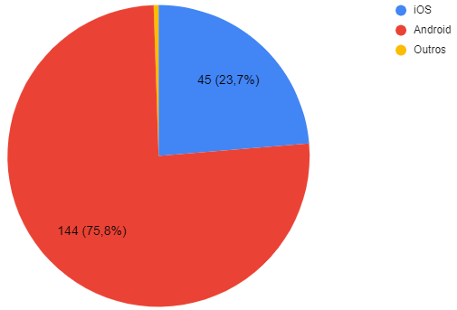

Presencial ou HomeOffice?

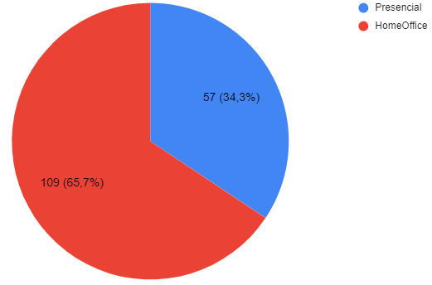

Almoça fora de casa?

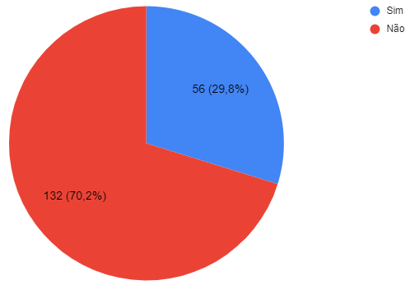

Com que frequência almoça fora de casa?

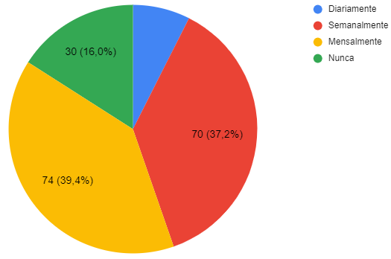

Costuma comer sozinho?

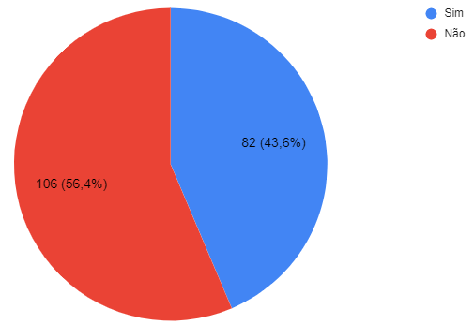

Gostaria de conhecer pessoas com interesses parecidos?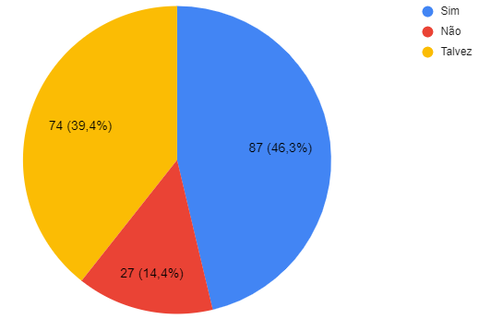

Usaria o nosso APP?

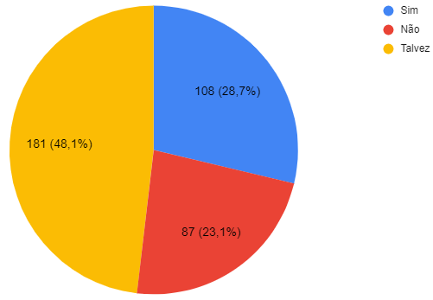

**Quais informações o App poderia incluir sobre outras pessoas?**

* Nome, proximidade, gosto em relação a comida, interesses, estado civil, idade, sexo, interesse de conversar sobre qual assunto(política, futebol, qualquer coisa), prato favorito, religião, lado político, restaurantes anteriores que frequentou, assuntos os quais ela não tem interesse em conversar sobre, food allergies
* Se fosse para encontro, além do nome, seria interessante a idade, alguns hobbies da pessoa, cargo profissional, perfil de outras redes sociais, peso, filhos, objetivos profissionais e pessoais, onde mora, faixa etária, foto, extrovertido/introvertido
* Preços dos restaurantes (almoçar durante o trabalho geralmente é feito em um local mais em conta já que temos que comer todos os dias) – Ranking de lugares com tipos de comida, preço, tempo de espera, sugestões, elogias, críticas
* Como gosto de conhecer novos lugares, gostaria de um app nesse intuito. Poderia ter informações sobre o ambiente, atendimento, sabores, avaliação geral, local para fotos caso a pessoa também queira compartilhar.
* Talvez um pouco sobre a atuação profissional. Tenho dúvidas desse último pois podem ocorrer pré-julgamentos mas também podem servir para unir pessoas que gostam de discutir interesses técnicos, na área de computação mesmo eu conheço assuntos divertidos que eu gostaria de conversar durante uma refeição.
* in-app calendar to schedule meals.

**Sugestões**

* O app poderia juntar pessoas com os mesmos interesses gastronômicos e gerar um desconto junto aos restaurantes ao juntar um grupo para ir comer nele.
* Poderia ser interessante deixar os usuários entrarem em comunidades/grupos do seu interesse e começarem a se conhecer pela plataforma antes de marcarem um almoço ou algo do tipo. De alguma forma já terem um conhecimento prévio antes de terem uma refeição em comum.
* fico preocupada em relação a segurança dos envolvidos, conhecer gente nova sempre da medo
* Creio que para almoço ou jantar, principalmente na correria da semana fica meio inviavel conhecer pessoas novas. Mas acredito que seguindo a linha de raciocionio, conectar com pessoas novas para outros momentos, como barzinho, caminhada no parque, corrida, cinema existiria uma maior possibilidade.
* Sou mãe e esposa tempo integral hoje. Dentro das minhas necessidades usaria o app para me aproximar de mulheres vivendo a mesma fase, como rede de apoio, conversar e fazer novas amizades. Em outro cenário me interessaria em usar o app para “dividir” um prato.
* juntar pessoas com interesses profissionais, vejo que dessa forma é interessante, possibilita expansão de negócios, seria uma reunião rápida em um almoço que ambos sabem o interesse comum. Como por exemplo, uma pessoa que queira investir em um determinado negócio.
* Deixar o nome anônimo, para evitar que procure nas redes sociais. Deixe ser surpresa.
* A ideia do aplicativo é interessante, porém muitas vezes as pessoas que fazem refeições sozinhas aproveitam o tempo para assistir alguma série ou assistir algum vídeo, sugiro tentar encontrar esses pontos em comum para que se juntem com outras pessoas, ou talvez não será muito atrativo.
* Talvez nao atrelar o aplicativo somente em almoçar/jantar mas que tbm seja possivel tomar um cafe ou uma cerveja. Tbm colocar o motivo da reuniao, pode ser um colearning sobre algo especifico por exemplo falar sobre estrategia ou sobre alguma tecnologia, o topico nao importa muito, mas poderia estar definido no motivo da reuniao pois assim nao vai ser confundido com app de paqueras.
* Ideia com potencial! Acho que um bom caminho pra se seguir nesse conceito, seria tornar a experiência o mais "natural" possível, quase como se os assuntos já estivessem ali "prontos pra começar a ser discutidos".
* Targeting this app as a networking platform might be a good idea